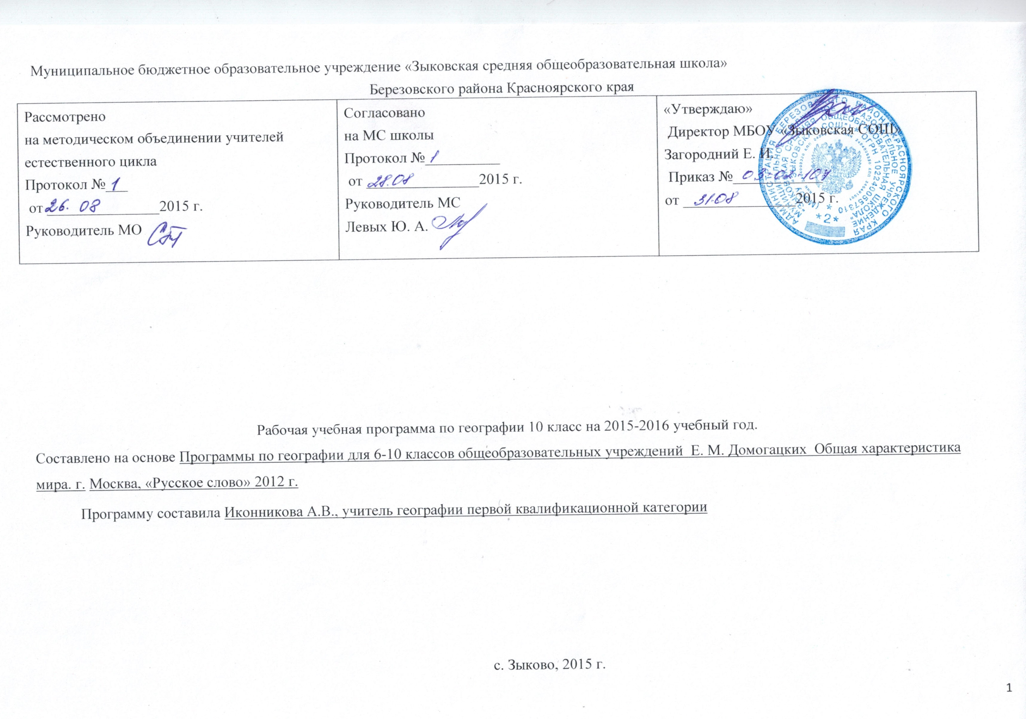

**1.Пояснительная записка**

Данная рабочая программа составлена на основе Программы по географии для 6-10 классов общеобразовательных учреждений автор Е.М. Домогацких г. Москва, «Русское слово» 2012 г, 10 класс Общая характеристика мира, в соответствии с учебным планом МБОУ «Зыковская СОШ», Федеральным базисным учебным планом (утвержденным приказом Министерства образования РФ от 9 марта 2004г №1312), федеральным компонентом Государственного стандарта общего образования (утвержденного приказом Министерства образования России «Об утверждении федерального компонента государственных стандартов начального общего, основного общего и среднего (полного) общего образования» от 5 марта 2004 г. № 1089).

Рабочая программа представляет собой целостный документ, включающий шесть разделов: пояснительную записку, требования к уровню подготовки учащихся, учебно – тематическое планирование, содержание учебного курса, календарно-тематическое планирование с перечнем форм контроля и учебно-методическое обеспечение. Она конкретизирует содержание блоков образовательного стандарта, дает распределение учебных часов по крупным разделам курса и последовательность их изучения

Курс «Экономическая и социальная география мира» в старших классах средней школы занимает особое место, он завершает цикл школьного географического образования и призван сформировать у учащихся представление об окружающем мире, понимание основных тенденций и процессов, происходящих в постоянно меняющемся мире, показать взаимосвязь природы, населения и хозяйства земного шара.

**Цели и задачи:**

- сформирование у учащихся целостного представления о состоянии современного общества, о сложности взаимосвязей природы и хозяйствующего на Земле человечества;

- развить пространственно-географическое мышление;

- сформировать представление о географических особенностях природы, населения и хозяйства разных территорий;

- научить применять географические знания для оценки и объяснения разнообразных процессов и явлений, происходящих в мире;

- воспитать экологическую культуру, бережное и рациональное отношение к окружающей среде.

- воспитать уважение к культурам других народов и стран.

**Изменения, внесенные в программу**: рабочая программа составлена без изменений Программы по географии для 6-10 классов общеобразовательных учреждений, 10 класс Общая характеристика мира, автор Е.М. Домогацких. г. Москва, «Русское слово» 2012г.

**Учебно – методический комплект:**

1. Учебник Домогацкий Е. М., Алексеевский Н. И. География. Экономическая и социальная география мира. I часть, М. «Русское слово», 2011г
2. Географический атлас. Экономическая и социальная география мира. 10 класс - М., Дрофа, 2014 г.

Распределение учебных часов:

на базовом уровне и в учебном плане школы на изучение предмета в 10 классе отводится 1 час в неделю, 34 часа учебного времени;

практических оценочных работ 6.

Этому требованию отвечает структура программы и учебника.

**Предпочтительные формы организации учебного процесса:**

формы контроля: тестирование, работы с контурными картами, творческие задания, систематизирующие схемы.

форма организации учебного процесса – урок. На уроке изучения нового материалом использую такие формы организации учебной работы: мини лекция, работа с презентациями и текстом учебника . Урок закрепления может включать такие формы как: семинар, практикум, работа в группах, парах постоянного и сменного состава.

**2.Требования к уровню подготовки учащихся**

**Учащиеся должны знать:**

* методы географических исследований и уметь применять их на практике;
* особенности размещения основных видов природных ресурсов;
* динамику населения мира в целом, а также отдельных регионов и стран; современные проблемы населения;
* особенности отраслевой и территориальной структуры мирового хозяйства;
* географические аспекты глобальных проблем человечества;

**Учащиеся должны уметь:**

* + объяснять географические аспекты различных текущих процессов и явлений;
  + оценивать ресурсообеспеченность стран;
  + использовать разнообразные источники географической информации.

1. **Учебно – тематический план**

|  |  |  |  |  |
| --- | --- | --- | --- | --- |
| №  п\п | Тема | Количество уроков | Практические работы | Формы контроля |
| Часть I Общая характеристика мира | | | | |
| 1 | Современная география | 1 |  |  |
| 2 | Страны Современного мира | 2 | №1. «Формы государственного устройства стран мира» | Схема «Типология стран», тест |
| 3 | География населения мира | 5 | №2 «Урбанизация» | Контурная карта «Крупнейшие агломераций и мегалополисы»  Тест |
| 4 | Взаимоотношения природы и общества.  Мировые природные ресурсы и экологические проблемы | 12 | №3 «Оценка ресурсообеспеченности отдельных стран мира» | Контурная карта «Главные экспортеры и грузопотоки природных ресурсов»  «Мировые природные ресурсы и экологические проблемы», тест |
| 5 | Мировое хозяйство и научно- техническая революция | 2 | №4 «Основные экспортеры сырья и готовой продукции» |  |
| 6 | Общая характеристика современного мирового хозяйства | 10 | №5 Сравнительная характеристика ведущих факторов размещения производительных сил.  №6 Экономико-географическая характеристика одной из отраслей промышленности мира. | Контурная карта «Влияние природных условий на специализацию сельского хозяйства»  Творческая работа «Новейшие транспортные средства мира» |
| 7 | Глобальные проблемы современности и их взаимосвязь | 1 |  |  |
| 8 | Обобщение курса | 1 |  | тестирование |

**4.Содержание учебного курса**

ЧАСТЬ I. ОБЩАЯ ХАРАКТЕРИСТИКА МИРА

Современная география (1 час)

География как наука. Методы географических исследований. Виды и значение географической информации. Геоинформационные системы. Основные понятия: геоинформационные системы.

Тема 1. Страны современного мира (2 часа)

Уровень социально-экономического развития. Внутренний валовой продукт. Страны развитые и развивающиеся. «Большая восьмерка», страны переселенческого капитализма, страны с переходным типом экономики, новые индустриальные страны.

Основные понятия: ВВП, развитые страны, развивающиеся страны, страны переселенческого капитализма, новые индустриальные страны, страны с переходным типом экономики, «Большая восьмерка».

Практическая работа: составление графиков, картосхем и диаграмм на основе статистической информации.

Тема 2. География населения мира (5 часов)

Динамика численности населения мира в разные исторические периоды. Современная численность населения мира, отдельных стран и регионов. Рождаемость, смертность и естественный прирост - главные демографические показатели. Естественный прирост населения в разных странах и регионах. Типы воспроизводства населения, Демографический кризис и демографический взрыв. Их причины и последствия. Теория «демографического перехода». Демографическая политика. Ее цели в странах с разным типом воспроизводства населения. Этнический (национальный) состав населения. Крупнейшие народы мира и языковые семьи. Рабочие языки ООН. Религиозный состав населения мира. Мировые и этнические религии. Этнорелигиозные конфликты. Возрастной и половой состав населения. Половозрастные пирамиды. Трудовые ресурсы и экономически активное население. Проблема безработицы и ее географические особенности. Общий рисунок расселения человечества на планете. Плотность населения. Неравномерность размещения населения. Сгустки населения. Роль природных, экономических и демографических факторов. География мировых миграционных процессов, их причины и следствия. «Перекачка умов».Урбанизация как всемирный процесс, ее особенности в развитых и развивающихся странах. Ложная урбанизация. Крупнейшие города мира. Агломерации и мегалополисы. Сельское населения и формы его расселения.

Основные понятия: демография, демографический переход, демографический кризис, демографический взрыв, половозрастные пирамиды, этнос, рабочие языки ООН, мировые и этнические религии, плотность населения, миграции, урбанизация, субурбанизация, мегалополис.

Практические работы. 1. Сравнительный анализ карт народов и мировых религий. 2. Анализ половозрастных пирамид разных стран, объяснение причин выявленных различий. 3. Подбор примеров мононациональных и многонациональных стран. 4. Объяснение причин миграционных процессов в Европе. 5. Составление списка стран, в которых государственным языком является: а) английский, б) французский, в) русский, г) немецкий. 6. Обозначение на контурной карте крупнейших агломераций и мегалополисов.

Тема 3. Взаимоотношения природы и общества. Мировые природные ресурсы и экологические проблемы (12 часов)

Развитие отношений между природой и человеком: охотничий, аграрный, индустриальный и современный этапы. Присваивающее и производящее хозяйство. Воздействие на природу. Природа и географическая (окружающая) среда. Природопользование рациональное и нерациональное. Классификация природных ресурсов и обеспеченность ими отдельных стран. Понятие о природно-ресурсном потенциале и ресурсообеспеченности. Классификация стран по ресурсообеспеченности.

Минеральные ресурсы мира. Современная география топливных, рудных и нерудных полезных ископаемых. Обеспеченность минеральным сырьем различных государств и регионов. Металлогенетические пояса. Проблема исчерпания запасов минерального сырья. Территориальные сочетания полезных ископаемых. Комплексное освоение ископаемых.

Земельные ресурсы. Земельный фонд и его структура. Использование пахотных площадей планеты. Деградация почв. Опустынивание - глобальная проблема.

Лесные ресурсы. Их размещение на планете: северный и южный лесные пояса. Обеспеченность лесными ресурсами различных государств и регионов. Сокращение площади лесов планеты, его масштабы и последствия.

Ресурсы пресной воды. Роль речных вод в жизни человека. Неравномерность в обеспечении стран и регионов пресной водой. Пути преодоления нехватки водных ресурсов. Ухудшение качества воды. Сточные воды. Оборотное водоснабжение.

Ресурсы Мирового океана. Роль океана в обеспечении человечества разнообразными ресурсами. Биологические ресурсы. Аквакультура и марикультура. Виды минеральных ресурсов океана. Энергетические ресурсы: используемые и потенциальные.

Другие виды ресурсов. Альтернативные источники энергии. Гелиоэнергетика и ветроэнергетика. Ресурсы внутреннего тепла Земли. Рекреационные ресурсы, их виды. Изменение роли отдельных ресурсов в связи с появлением новых видов отдыха. Туристический бум. Объекты Всемирного наследия.

Экология. Экологические проблемы, неизбежность их существования. Возможные пути их решения: экстенсивный и интенсивный. Загрязнение литосферы, атмосферы и гидросферы. Парниковый эффект. Разрушение озонового слоя. Глобальное потепление. Замкнутые технологические циклы и безотходные технологии.

Основные понятия: рациональное и нерациональное природопользование, природные ресурсы, ресурсообеспеченность, металлогенетические пояса, земельный фонд, сточные воды, опустынивание, рекреационные ресурсы, альтернативные источники энергии, экология, экологические проблемы.

Практическая работа: определение обеспеченности стран различными видами природных ресурсов.

Тема 4. Мировое хозяйство и научно-техническая революция (2 часа)

Формы разделения труда. Международное географическое разделение труда. Мировое хозяйство как совокупность национальных хозяйств стран мира. Международная хозяйственная специализация государств: роль географических факторов. Типы стран по их роли в МГРТ. Международная экономическая интеграция. Транснациональные корпорации. Крупнейшие международные отраслевые и региональные союзы. Современный этап НТР и его характерные черты. Влияние НТР на территориальную и отраслевую структуру мирового хозяйства. Старые, новые и новейшие отрасли промышленности. Наукоемкие отрасли. Авангардная тройка отраслей. Старопромышленные районы. Промышленные районы нового освоения и высоких технологий. Основные понятия: разделение труда, МГТР, отрасль международной специализации, экономическая интеграция, ТНК, НТР.

Практическая работа: определение стран – экспортеров основных видов сырья, промышленной и сельскохозяйственной продукции, разных видов услуг.

Тема 5. Общая характеристика современного мирового хозяйства (10 часов)

Промышленность мира. Топливно-энергетическая промышленность. Нефтегазовая и угольная промышленность. Грузопотоки топлива. Страны-экспортеры и страны-импортеры. Электроэнергетика. Роль электростанций разных видов в мировом производстве электроэнергии. Специфика электроэнергетики разных стран.

Обрабатывающая промышленность: машиностроение, металлургия, химическая, лесная и легкая промышленность. Связь уровня развития обрабатывающей промышленности с уровнем социально-экономического развития государств. Мировые лидеры в различных отраслях промышленного производства.

Сельское хозяйство, его отраслевой состав. Земледелие и животноводство. Аграрные отношения в странах разного типа. Продовольственное и товарное сельское хозяйство. «Зеленая революция» и ее сущность. Мировые лидеры в производстве сельскохозяйственной продукции.

Транспорт мира и его состав. Значение и особенности разных видов транспорта в мировых перевозках грузов и пассажиров. Грузооборот и пассажирооборот. Густота транспортной сети. Транспортные сети радиального и линейного типа. Особая роль морского транспорта. «Контейнерная революция» и «контейнерные мосты». Особенности организации транспорта развитых и развивающихся стран.

Международные экономические отношения, их формы. Свободные экономические зоны. Международная торговля: товарная структура и географическое распределение. Другие формы международных экономических отношений: кредитно- финансовые, производственные, предоставление услуг.

Основные понятия: «зеленая революция», контейнеризация, свободные экономические зоны.

Практическая работа: составление тест-опросника по теме.

Тема 6. Глобальные проблемы современности и их взаимосвязь (1 час)

Понятие о глобальных проблемах, их типах и взаимосвязях. Проблемы выживания и проблемы развития. Сырьевая, демографическая, продовольственная и экологическая – главные из глобальных проблем. Возможные пути их решения. Роль географии в решении глобальных проблем человечества.

Основные понятия: глобальные проблемы, глобализация.

Практическая работа: составление схемы «Взаимные связи глобальных проблем».

**5.Календарно –тематическое планирование.**

|  |  |  |  |  |  |
| --- | --- | --- | --- | --- | --- |
| №  урока | Дата проведения | | Тема урока | Количество часов | |
| План | Факт |
| Современная география | | | | | 1 |
| 1 | 2.09 |  | Географическая наука | 1 | |
| Страны современного мира | | | | 2 | |
| 2 | 09.09 |  | Типы стран современного мира  Практическая работа №1 Формы государственного устройства стран мира | 1 | |
| 3 | 16.09 |  | Развитые и развивающиеся страны. Составление схемы | 1 | |
| География населения мира | | | | 5 | |
| 4 | 23.09 |  | Численность и динамика населения мира | 1 | |
| 5 | 30.09 |  | Расовый и половозрастной состав населения | 1 | |
| 6 | 7.10 |  | Этнический и религиозный состав населения | 1 | |
| 7 | 14.10 |  | Размещение населения и его миграции | 1 | |
| 8 | 21.10 |  | Сельское и городское население Практическая работа №2 «Урбанизация». Работа с контурной картой «Крупнейшие агломерации и мегалополисы» | 1 | |
| Взаимоотношения природы и общества. Мировые природные ресурсы и экологические проблемы | | | | | 12 |
| 9 | 28.10 |  | История взаимоотношений между природой и обществом | 1 | |
| 10 | 11.11 |  | Природные ресурсы Практическая работ №3 Оценка ресурсообеспеченности отдельных стран мира. Работа с контурной картой «Главные экспортеры и грузопотоки природных ресурсов» |  | |
| 11 | 18.11 |  | Минеральные ресурсы | 1 | |
| 12 | 25.11 |  | Рудные и нерудные полезные ископаемые | 1 | |
| 13 | 2.12 |  | Земельные ресурсы | 1 | |
| 14 | 09.12 |  | Лесные ресурсы | 1 | |
| 15 | 16.12 |  | Водные ресурсы | 1 | |
| 16 | 23.12 |  | Ресурсы Мирового океана | 1 | |
| 17 | 30.12 |  | Другие виды природных ресурсов | 1 | |
| 18 | 13.01 |  | Загрязнение окружающей среды. Решение экологических проблем | 1 | |
| 19 | 20.01 |  | Природные ресурсы. Природопользование и экологические проблемы. | 1 | |
| 20 | 27.01 |  | Обобщение «Мировые природные ресурсы и экологические проблемы», тест | 1 | |
| Мировое хозяйство и научно-техническая революция | | | | | 2 |
| 21 | 03.02 |  | Международное географическое разделение труда и мировое хозяйство | 1 | |
| 22 | 10.02 |  | Современная эпоха НТР и мировое хозяйство | 1 | |
| Характеристика отраслей мирового хозяйства | | | | 10 | |
| 23 | 17.02 |  | Практическая рбота №4 «Основные экспортеры сырья и готовой продукции» | 1 | |
| 24 | 24.02 |  | Топливно- энергетическая промышленность | 1 | |
| 25 | 02.03 |  | Металлургия. Практическая работа №5 Сравнительная характеристика ведущих факторов размещения производительных сил. | 1 | |
| 26 | 09.03 |  | Практическая рбота №6 Экономико-географическая характеристики машиностроения мира | 1 | |
| 27 | 16.03 |  | Химическая, лесная и легкая промышленность | 1 | |
| 28 | 23.03 |  | Сельское хозяйство. Земледелие и животноводство. Работа с контурной картой «Влияние природных условий на специализацию сельского хозяйства» | 1 | |
| 29 | 06.04 |  | Сельское хозяйство развитых и развивающихся стран | 1 | |
| 30 | 13.04 |  | Транспорт и мировое хозяйство | 1 | |
| 31 | 20.04 |  | Международные экономические отношения | 1 | |
| 32 | 27.04 |  | Обобщение «Характеристика отраслей мирового хозяйства» | 1 | |
| Глобальные проблемы современности | | | | | |
| 33 | 04.05 |  | Глобальные проблемы и их взаимосвязь | 1 | |
| 34 | 11.05 |  | Промежуточная аттестация | 1 | |

**6.Список литературы**

Учебная :

1. Программа по географии для 6-10 классов общеобразовательных учреждений, 10 класс Общая характеристика мира, автор Е. М. Домогацких г. Москва, «Русское слово» 2012 г.
2. Домогацкий Е. М., Алексеевский Н. И. География. Экономическая и социальная география мира.I часть, М «Русское слово», 2011 г.
3. Географический атлас. Экономическая и социальная география мира. 10 класс - М., Дрофа, 2012 г.

Дополнительная:

1. Кузнецов А. П. Население и хозяйство мира. М., Дрофа, 2007 г.
2. Максаковский В.П. Дополнительные главы к учебнику. – М., Дрофа, 2006 г.
3. Жижина Е.А., Никитина Н. А. Поурочные разработки по географии. 10 класс, М., ВАКО, 2006 г.
4. Лиознер В.Л., Митрофанова И.Б. Поурочные разработки по географии. 10 класс. М., Экзамен, 2006 г.
5. Сиротин И.В. Рабочая тетрадь по географии. 10 класс – М.: Просвещение, 2010.

Цифровые образовательные ресурсы:

CD «Уроки географии Кирилла и Мефодия». 10 класс.

CD «Экономическая и социальная география мира». 10 класс (медиаучебник).

Сайты в интернете:

География RGO.ru http://www.rgo.ru

Уголок географа <http://www.geograf-ru.narod.ru/>

Всемирная география <http://wgeo.ru/>

Мир путешествий и приключений. Всемирное наследие. http://www.outdo­ors. ru/unesco/index.php

Географическая энциклопедия <http://geoman.ru/>

География.ру. Страноведческая журналистика <http://www.geografia.ru/>